★ きこえのチェックリスト ★
（田中・進藤による）
赤ちゃんは、いろいろな音を聞いたり声を出したりして、話し始める準備をしています。健やかな成長のために、耳のきこえの状態に注意することはとても大切です。
きこえとことばの発達には個人差がありますが、ひとつの目安として、チェックリストに沿ってお子さんができる項目をチェックしてみてください。心配なことがあれば、小児科医や市町の保健師等に相談しましょう。
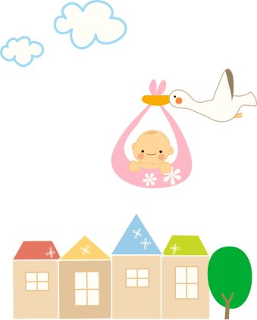
＜０か月＞
（ ） 突然の音にビクッとする
（ ） 突然の音にまぶたをギュッと閉じる
（ ） 眠っているときに突然大きな音がするとまぶたが開く

＜１か月＞
（ ） 突然の音にビクッとして手足を伸ばす
（ ） 眠っていて突然の音に眼を覚ますか、または泣き出す
（ ） 眼が開いているときに急に大きな音がするとまぶたを閉じる
（ ） 泣いているとき、または動いているとき声をかけると、泣き止むか動作を止める
（ ） 近くで声をかけると（またはガラガラを鳴らす）ゆっくり顔を向けることがある

＜２か月＞
（ ） 眠っていて急に鋭い音がすると、ビクッと手足を動かしたりまばたきをする
（ ） 眠っていて子供の騒ぐ声や、くしゃみ、時計の音、掃除機などの音に目をさます
（ ） 話しかけると、アーとかウーとか声を出して喜ぶ（またはニコニコする）

＜３か月＞
（ ） ラジオの音、テレビの音、コマーシャルなどに顔（または眼）を向けることがある
（ ） 怒った声や優しい声、歌や音楽に不安げな表情をしたり、喜んだり、嫌がったりする

＜４か月＞
（ ） 日常のいろいろな音（玩具、テレビ、楽器、戸の開閉など）に関心を示す（振り向く）
（ ） 名前を呼ぶとゆっくりではあるが顔を向ける
（ ） 人の声（特に聞き慣れた母親の声）に振り向く
（ ） 不意の音や聞きなれない音、珍しい音に、はっきり顔を向ける

＜５か月＞
（ ） 耳元に目覚まし時計を近づけると、コチコチという音に振り向く
（ ） 父母や人の声、録音された自分の声など、よく聞き分ける
（ ） 突然の大きな音や声に、びっくりしてしがみついたり、泣き出したりする

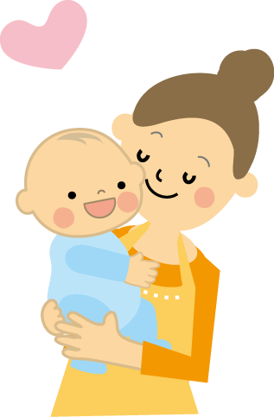
＜６か月＞
（ ） 話しかけたり歌を歌ってやると、じっと顔を見ている
（ ） 声をかけると意図的にサッと振り向く
（ ） テレビやラジオの音に敏感に振り向く

＜７か月＞
（ ） 隣の部屋の物音や、外の動物の鳴き声などに振り向く
（ ） 話しかけたり歌を歌ってやると、じっと口元を見つめ、ときに声を出して答える
（ ） テレビのコマーシャルや、番組のテーマ音楽の変わり目にパッと向く
（ ） 叱った声（メッ！、コラッ！など）や、近くで鳴る突然の音に驚く（または、泣き出す）

＜８か月＞
（ ） 動物の鳴き声をまねるとキャッキャ言って喜ぶ
（ ） 機嫌よく声を出しているとき、まねてやると、またそれをまねて声を出す
（ ） ダメッ！、コラッ！などと言うと、手を引っ込めたり、泣き出したりする
（ ） 耳元に小さな音（時計のコチコチ音など）を近づけると振り向く

＜９か月＞
（ ） 外のいろいろな音（車、雨、飛行機の音など）に関心を示す
（音のほうにはっていく、または見回す）
（ ） 「おいで」「バイバイ」などの人の言葉（身振りをいれずに言葉だけで命じて）に応じて行動する
（ ） 隣の部屋で物音を立てたり、遠くから名を呼ぶとはってくる
（ ） 音楽や歌を歌ってやると、手足を動かして喜ぶ
（ ） ちょっとした物音や、ちょっとでも変わった音がするとハッと向く

＜10か月＞
（ ） 「ママ」、「マンマ」、「ネンネ」など、人のことばをまねて言う
（ ） 気づかれぬようにして、そっと近づいて、ささやき声で名前を呼ぶと振り向く

＜11か月＞
（ ） 音楽のリズムに合わせて身体を動かす
（ ） 「・・ちょうだい」と言うと、そのものを手渡す
（ ） 「・・どこ？」と聞くと、そちらを見る

＜12～15か月＞
（ ） 隣の部屋で物音がすると、不思議がって、耳を傾けたり、あるいは合図して教える
（ ） 簡単な言葉によるいいつけや、要求に応じて行動する
（ ） 目、耳、口その他の身体部位を尋ねると、指をさす

